Поведение кошек
05.09.2018
243
225
1 мин 30 секунд
243 просмотра. Уникальные посетители страницы.
225 дочитываний, 93%. Пользователи, дочитавшие до конца.
1 мин 30 секунд. Среднее время дочитывания публикации.
статья переезжает на сайта http://catkis.ru
С самого раннего детства у меня появилась любовь к кошкам. Мне нравилось наблюдать за ними, смотреть как кошки играются, мне было интересно смотреть как они умываются, облизываются. Долго родители не разрешали мне завести дома котенка, так как боялись за то, что я замучаю бедное животное.
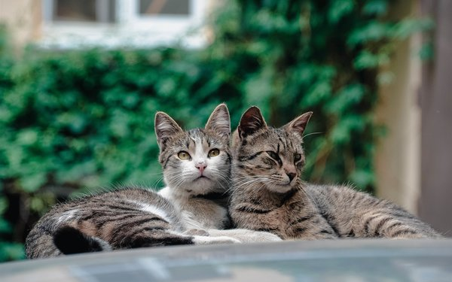
милые кошки
Хотя и на самом деле маленький я любил потискать кошек, потаскать по квартире за хвост, подергать за усы или за ухо. Но потом они все-таки послушали меня и принесли в дом котенка! Моей радости не было предела! Ведь теперь мне будет с кем поиграть и будет кого по мучать! Но этот кот прожил с нами недолго, потому что стал гадить по углам и не ходил в туалет на свое место. Моя мама недолго думая отнесла его на улицу, сказав, что она не собирается вечно вытирать за моим котом.
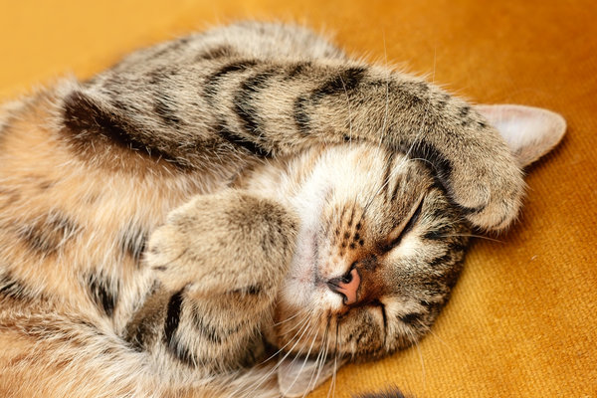
поведение кошек
Следующую кошку я завел только через шесть лет, в пятом классе. Я сам лично взял ее у одноклассника и принес домой. Родители долго ругались, но потом все-таки согласились оставить моего котенка дома. Отец назвал ее Маруська. И теперь Маруська живет с нами вместе уже 11 лет, за это время она стала полноправным членом семьи. Прошло уже много времени с тех пор как я принес ее домой, я вырос, кошка постарела, но я до сих пор рад что у меня есть мое домашнее животное.
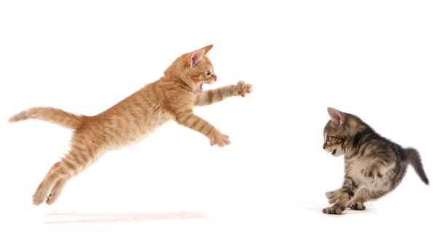
поведение котов
Поведение кошек может быть абсолютно разнообразным и зависеть в первую очередь от характера кошки и обязательно от настроения и расположения духа кошки. Многие могут сказать какой такой характер у кошки, они даже думать не могут, а тут еще какой-то характер. Приведу пример – приехали мы покупать котенка в дом одних заводчиков. И видим картину – лежит мама и с ней два котенка: мальчик и девочка.
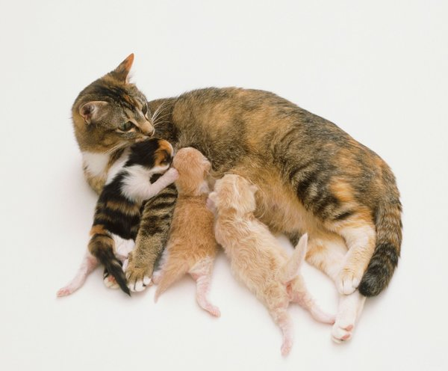
мама кошка и котята
Так вот девочка копия мама – такая же неприступная и самостоятельная, на руки мы идем только тогда хотим этого (в основном никогда), всегда делаем только то что сами хотим. Обожаем своего хозяина: мурчим, когда он гладит и послушно подставляем шейку, когда ему хочется нас погладить, а к хозяйке относимся как к матери – то есть подходим редко, но, когда нужно что сделать (помыться или почистить ушки) – тихо терпим безо всяких царапаний и покусываний, даже плачем редко.
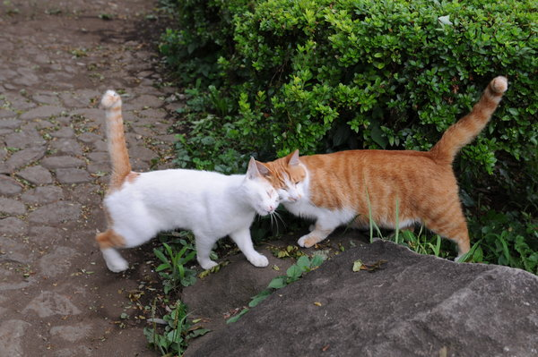
кошки целуются
А вот мальчик – абсолютная противоположность – мягкий, ласковый, нежный котенок. Он даже кусается так как будто он ласкается. На руках сидеть – это самое любимое занятие, а помурчать в ответ на поглаживание – это всегда и пожалуйста. Так что характер кошки – это наследственная черта, которая накладывает свой отпечаток на ее поведение на всю оставшуюся жизнь.

